Мастер класс

Аппликация с детьми младшего дошкольного возраста «Подарок папе к 23 февраля».
«Кораблик»
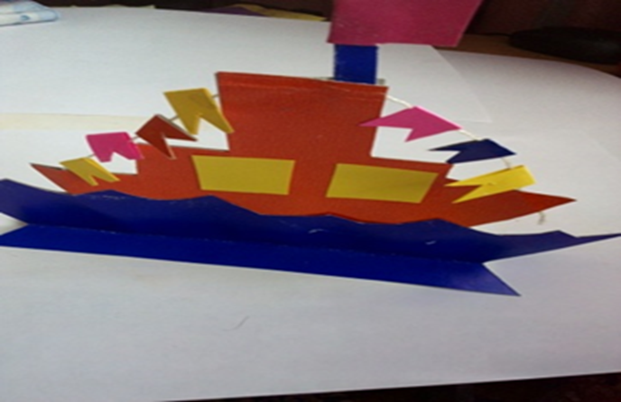
Задачи:
Образовательные задачи: Учить и закреплять умение раскладывать готовые фигуры и наклеивать. Ввести в словарь слова «капитан, парусник, палуба» и познакомить с их значением.
Воспитательные задачи: Вызвать интерес к созданию образа. Развивать умение наклеивание фигур в последовательности, воспитывать аккуратность выполнения, развивать мелкую моторику.
Развивающие задачи: Развитие творческого воображения, внимания, желание доставить радость близким людям.
Присутствовало 7 родителей и 10детей.
18 февраля во второй младшей группе «Радуга» прошел мастер класс для детей и родителей по аппликации «Ты плыви кораблик к папе». Проводил мастер класс воспитатель Костромитина Алла Валентиновна
Для родителей были подготовлены памятки по ОБЖ «Ножницы – режущий предмет». Воспитатель показал все приемы работы с ножницами для детей и родителей в второй младшей группе детского сада. Родители из заранее приготовленных заготовок вырезали круги, овалы, треугольники, полосы. Дети из фигур составляли композицию и клеили кораблик

Памятка для родителей

«Подарок папе к 23 февраля».

«Кораблик» аппликация

2 мл группа
1.Для изготовления данной аппликации вам понадобится такие материалы: трафарет, клей, карандаш, нить толстая, ножницы. цветная бумага ,
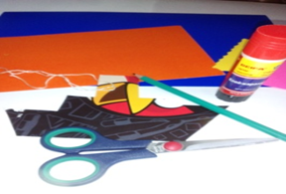2. Начнем изготовления кораблика. Для начала надо соорудить из бумаги корпус корабля. Для этого берем лист цветного листа, складываем пополам ,прикладываем трафарет и обводим. Ножницами вырезаем по контору.
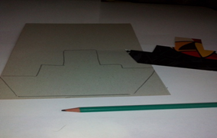
3.Берем2шаблона корабля и наклеиваем друг на друга, и между ними накладываем нить, и приклеиваем.
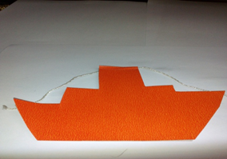
•5. Из прямоугольной части синий бумаги, складываем пополам.

,
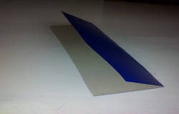
6.Верхнюю часть вырезаем изгибом(волны),Концы полоски срезаем наискось. 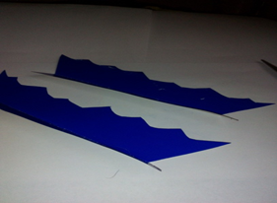
7.Из цветной бумаги вырезаем полоски, и наклеиваем на корабль (окошки).

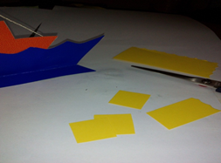

8.Наклеиваем две полоски синего цвета(волны) на корабль.
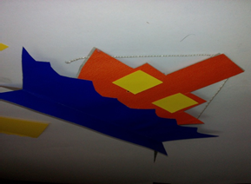
9.Нарезаем маленькие полоски из цветной бумаги. Складываем их пополам и наклеиваем на нить. Получается флажки на веревочке.
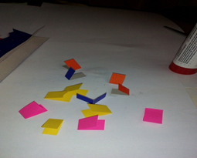

10.Ножницами срезаем уголки. Получается флажки разрезные.

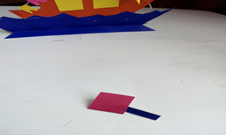
10.Делаем флажок.

